桃園縣中平國小三上國語學習單
日期： 年 月 日 姓名：
◎字形辨識
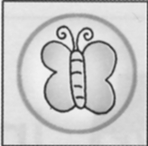 （1）賓紛
（2）濱紛
（3）繽紛

臺灣
（1）壹
（2）臺
幸福
（1）辛
（2）幸
深深愛著
（1）深深
（2）探探
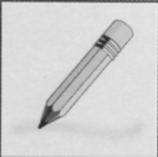 幽靜
●優
●悠
●幽
碧綠
●璧
●碧
●壁
茂密
●密
●蜜
●秘
清澈
●撤
●澈
●徹
獎勵章

